Настройка передачи данных от АМК/АМС на ЦСДН (г. Чита).

1. Предварительные действия

Связь между АМК/AMS и ЦСДН осуществляется по SMTP протоколу. SMTP сервер работает под управлением ЦСД Н (порт: **7100**, адрес сервера: **csd.chita.mecom.ru**, имя и пароль: **уникальные для каждой станции**, e-mail адреса откуда и куда: **любые**)

Для настраиваемой станции необходимо подготовить следующую информацию:

|  |  |  |
| --- | --- | --- |
| ***№*** | ***Название параметра*** | ***Описание*** |
| 1 | Название станции | Выбирается на Ваше усмотрение, например по географическому признаку |
| 2 | Индекс | Уникальный номер станции |
| 3 | Координаты местонахождения | Широта, долгота, высота над уровнем моря |
| 4 | Логин | Имя, по которому станция будет подключаться к ЦСДН  Рекомендуемая схема имени AMK-YYYYY - для АМК и AMS-YYYYY - для АМС, где YYYYY - индекс станции |
| 5 | Пароль | Пароль для подключения к ЦСДН. Выбирается на Ваше усмотрение. |

***Таб.1***

1. Настройка АМК/АМС

Скопировать ниже указанные команды в любой текстовый редактор, и заменить там подстроку “30879” на индекс настраиваемой станции.

Для АМК:

paramset hosts "csd.chita.mecom.ru:smtp:port" 7100

paramset hosts "csd.chita.mecom.ru:smtp:username" AMK-30879

paramset hosts "csd.chita.mecom.ru:smtp:password" "30879"

paramset SMTP_Main auth plain

paramset SMTP_Main srcdomain chita.mecom.ru

paramset SMTP_Main server csd.chita.mecom.ru

paramset SMTP_Main primif eth1

paramset SMTP_Main secif ""

paramset SMTP_Main retries 5

paramset SMTP_Main SMTPSender AMK30879@mecom.ru

paramset SMTP_Main SMTPRecep1 AMK30879@mecom.ru

paramset SMTP_Main pipesize 3

spset intRawData 600

Для AMS

paramset hosts "csd.chita.mecom.ru:smtp:port" 7100

paramset hosts "csd.chita.mecom.ru:smtp:username" AMK-30879

paramset hosts "csd.chita.mecom.ru:smtp:password" "30879"

paramset SMTP_Main auth plain

paramset SMTP_Main srcdomain chita.mecom.ru

paramset SMTP_Main server csd.chita.mecom.ru

paramset SMTP_Main primif eth1

paramset SMTP_Main secif ""

paramset SMTP_Main retries 5

paramset SMTP_Main SMTPSender AMS30879@mecom.ru

paramset SMTP_Main SMTPRecep1 AMS30879@mecom.ru

paramset SMTP_Main pipesize 3

paramset SMTP_RawData auth plain

paramset SMTP_ RawData srcdomain chita.mecom.ru

paramset SMTP_ RawData server csd.chita.mecom.ru

paramset SMTP_ RawData primif eth1

paramset SMTP_ RawData secif ""

paramset SMTP_ RawData retries 5

paramset SMTP_ RawData SMTPSender AMS30879@mecom.ru

paramset SMTP_ RawData SMTPRecep1 AMS30879@mecom.ru

paramset SMTP_RawData pipesize 3

spset intRawData 600

На компьютере, имеющем со станцией устойчивою связь, необходимо запустить программу Vaisala AWS Client (дистрибутив программы прилагается).

Подсоединится к станции, заполнив по аналогии с приведенным рисунком соответствующие поля окна списка подключаемых станций. (IP addr/DNS name – IP адрес АМК/AMS )

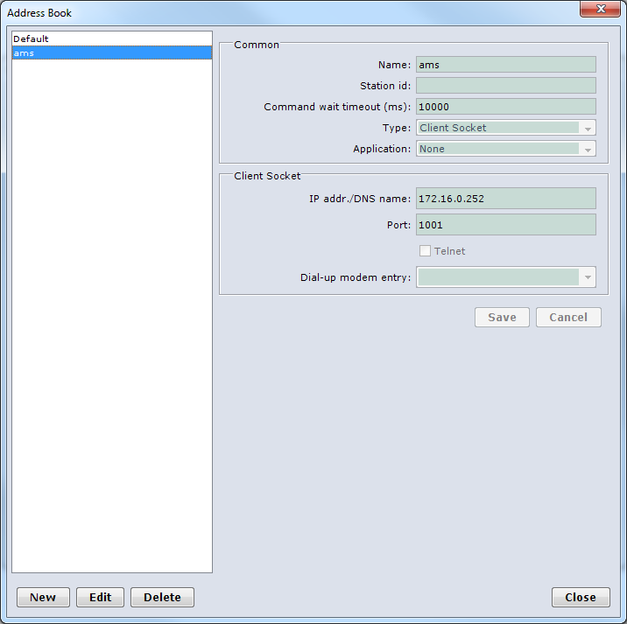

Подключиться к станции.

В открывшемся окне набрать команду **open** (ввод не будет отображаться на экране!), затем **enter.**

На экране появится сообщение:

Service connection opened (VCOM0)

/ W>

Ввести команду **confver,** в строке **Setup file ver. : 84.1.5** указана версия прошивки. (на 25.04.20013 файл должен быть для АМК – **84.1.5,** для АМС - **7.9.1.1**). Если прошивка младше указанной, то необходимо обновить прошивку на станции согласно инструкции приведенной на странице 74 Руководства администратора к станции.

Лог команды confver

/ W> confver

Project name : RosHydromet Project

Project # : B1a

**Setup file ver. : 84.1.5**

Setup file : /Cfg/AMKv84.adc

Setup creator : Kolombet

Setup created : 2013-02-26T20:37:48+00:00

Lizard version : 8.02

System uptime : 0h 0min 5sec since Fri Apr 26 14:19:31 2013

DST : 0.00

Local Time : 2013-04-26T18:19:36

UTC Time : 2013-04-26T14:19:36

Timezone : 0.00

Localzone : 1.00

Ввести команду **open**

Перенести подготовленные команды в окно программы **Vaisala AWS Client.** (данные команды отвечают **ТОЛЬКО** за связь станции с ЦСДН.)

Ввести команду **reset**

Подключится к станции, дождаться начала отправки сообщения (параметр intRawData=600 означает, что сообщения будут отправляться раз в 10 минут)

Проконтролировать успешную отправку сообщений. (Необходимо найти на экране строки для АМС:

SMTP_RawData: connecting csd.chita.mecom.ru

SMTP_RawData: waiting response 300000 ms

SMTP_RawData: response: 220 MITRA MCR 5.1

SMTP_RawData: waiting response 3000 ms

SMTP_RawData: command EHLO chita.mecom.ru

SMTP_RawData: waiting response 30000 ms

SMTP_RawData: response: 250 SIZE 10240000

SMTP_RawData: waiting response 2000 ms

SMTP_RawData: Authenticating, mode PLAIN

**SMTP_RawData: command AUTH PLAIN aW1ha2V0QG1lY29tLnJ1AEltYWtldABJbWFrZXQ=**

**SMTP_RawData: waiting response 30000 ms**

**SMTP_RawData: response: 235 OK**

SMTP_RawData: command MAIL FROM:<any@any.ru>

Для АМК:

SMTP_Main: response: 220 MITRA MCR 5.1

SMTP_Main: waiting response 3000 ms

SMTP_Main: command EHLO chita.mecom.ru

SMTP_Main: waiting response 30000 ms

SMTP_Main: response: 250 SIZE 10240000

SMTP_Main: waiting response 2000 ms

SMTP_Main: Authenticating, mode PLAIN

**SMTP_Main: command AUTH PLAIN AEFNSy0zMDg2MgAzMDg2Mg==**

**SMTP_Main: waiting response 30000 ms**

**SMTP_Main: response: 235 OK**

Если в станцию необходимо ввести параметры содержащие русские буквы, то необходимо воспользоваться программой **putty**, скачать можно [тут](http://www.chiark.greenend.org.uk/~sgtatham/putty/download.html)

Настройки программы следующие:

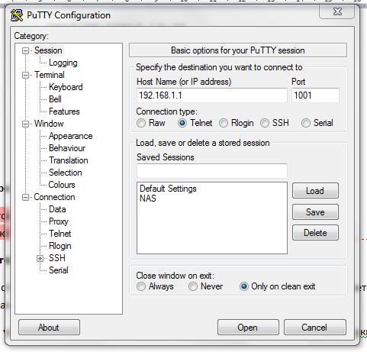

Рис. Настройки порта VCOM0

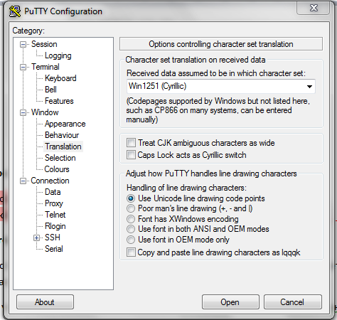

Рис. Настройки кодировки

Параметры, которые можно задать в контроллере на русском языке.

LocalityName:ЛАНИТ;

TT_other:СН;

TT_main:СМ;

TT_add:СИ;

AA:РС;

CCCC:РОЦХ;

KN19_dec:ЗЦРС90 РОЦХ;

KN19_mon:ЦСРС90 РОЦХ;

KN24_Heading:ЗСРС90 РОЦХ;

ВНИМАНИЕ: Все русские буквы должны быть заглавными

Вводить команды нужно скопировав в putty при закрытой консоли. Копировать **ОБЯЗАТЕЛЬНО** из программы **NOTEPAD.EXE** (Блокнот).

Т.е. перед вставкой команд должно быть набрано **close**

1. Настройка ЦСДН
   1. Настройка каналов и абонентов

ЦСДН поставляется с настроенными каналами и абонентами. Эти настройки трогать **НЕ НУЖНО**

* 1. Настройка станций

Длянастройки станции необходимо нажать на кнопку “Новая” в разделе «Станция» и далее заполнить все поля из таб.1.

Далее, нажав на кнопки «Мониторинг» и «Комплектование», в случае, если они уже настроены, добавить новую станцию в выпадающем списке.